Privacy Verklaring

Hier vind je de privacy verklaring van HomeSensor.nl. Hierin wordt omschreven hoe er met jouw persoonlijke gegevens om wordt gegaan die worden verzameld.

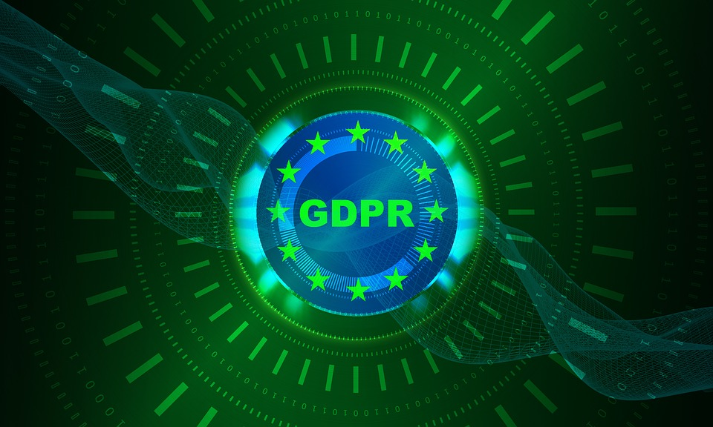

Inleiding

In deze privacy verklaring lees je alles over de manier waarop jouw persoonsgegevens worden verzameld en hoe daarmee omgegaan wordt. Zo wordt uitgelegd waar jouw gegevens opgeslagen liggen en voor welke doelen jouw gegevens opgeslagen worden. Daarnaast vind je hier ook al jouw rechten met betrekking tot jouw gegevens en hoe je gebruik kunt maken van die rechten. De privacyverklaring zal soms gewijzigd worden door bijvoorbeeld wetswijzigingen. Het is daarom raadzaam de verklaring periodiek te raadplegen.

HomeSensor.nl

HomeSensor.nl is een organisatie die zich richt op verkoop van sensoren voor gebruikdoor consumenten. Van mensen die onze producten kopen, worden op zeer beperkte schaal gegevens verzameld. Het is daarom goed dat jij weet wat daarmee gedaan wordt en hoe je jouw wensen rondom jouw gegevens kan aangeven. Daarover gaat deze verklaring.

HomeSensor.nl verzamelt contactgevens om contact te kunnen houden over de levering en betaling van het afgenomen product. Hierbij wordt naam, email en telefoonnummer vastgelegd. Daarnaast verzenden wij nieuwsbrieven over aanverwante producten. Wanneer je geen bericht van ons wilt ontvangen, kun je dat op ieder moment aangeven, per mail of telefoon.

Opslag:

Gegevens worden intern bij HomeSensor.nl opgeslagen. Data wordt niet aan derden verstrekt. Jouw gegevens worden bewaard tot na de levering van het product. Daarna kun je aanbiedingen per mail ontvangen. Wanneer jij je opt-out (aangeeft geen interesse meer te hebben in onze nieuwsbrief of aanbiedingen), zullen jouw gegevens worden verwijderd.

Jouw Rechten:

***Recht op inzage***

Je hebt het recht om ten alle tijden jouw gegevens op te vragen die bij HomeSensor.nl vastgelegd en bewaard worden. Dit doe je door een e-mail te sturen of telefonisch contact op te nemen met HomeSensor.nl. Je krijgt dan een overzicht van jouw gegevens.

***Recht op rectificatie***

Kloppen je gegevens niet? Of zijn je gegevens veranderd? Je hebt het recht om dit te laten rectifieren door HomeSensor.nl. Je gegevens omtrent de nieuwsbrief kan je aanpassen via de daarvoor bestemde url onderaan elke mail.

***Recht op overdracht***

Mocht jij de gegevens nodig hebben die bij HomeSensor.nl opgeslagen liggen in het geval je overstapt naar een andere partij of dienst, dan heb je het recht op overdracht. Hierbij dient HomeSensor.nl al jouw gegevens over te dragen aan de andere partij.

***Recht op wissen van gegevens***

Wil je niet langer dat jouw gegevens bij HomeSensor.nl vastgelegd zijn? Dan heb je het recht op het laten wissen van jouw gegevens.

***Recht op het indienen van een klacht***

Je hebt het recht om een klacht in te dienen bij Autoriteit Persoonsgegevens, als je vindt dat HomeSensor.nl niet op de juiste manier met jouw gegevens omgaat.

***Recht op stop gegevensgebruik (bezwaar)***

Wil jij niet dat HomeSensor.nl jouw gegevens gebruikt? Dan heb je het recht op het stoppen van het gebruik van jouw persoonsgegevens. Je kunt dit per mail aangeven of via ons contactformulier.

Plichten

HomeSensor.nl verwerkt persoonsgegevens op grond van een gerechtvaardigd belang, namelijk een commercieel belang. Denk hierbij aan het aanbieden van diensten of producten van HomeSensor.nl via e-mail.

Jouw gegevens zullen nooit verkocht worden aan derden. De gegevens die verplicht zijn om aan te leveren, zijn de minimale benodigde gegevens voor het aanbieden van de diensten of producten. Je e-mailadres is bijvoorbeeld nodig om de nieuwsbrief te kunnen versturen. Als deze verplichte gegevens niet worden aangeleverd, kan HomeSensor.nl de betreffende dienst niet aanbieden.

HomeSensor.nl behoudt zich het recht de gegevens te openbaren wanneer dit wettelijk is vereist dan wel wanneer HomeSensor.nl dit gerechtvaardigd acht om te voldoen aan een juridisch verzoek/proces of om de rechten, eigendom of veiligheid van HomeSensor.nl te beschermen. Daarbij trachten wij altijd jouw recht op privacy zoveel mogelijk te respecteren.

**Heb je toch nog vragen? Neem gerust contact op!**

